 | Тельняшка летняя  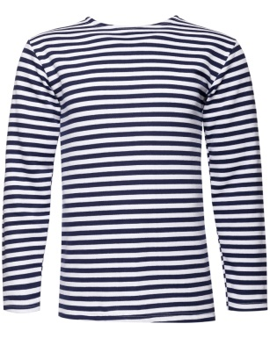 |  | Тельняшка из 100% хлопчатобумажного полотна с длинными рукавами с чередующимися поперечными полосами белого и темно-синего цветов шириной 10 мм с круглыми одинаковыми высокими вырезами спереди и сзади, глубиной 6 см. Белая пряжа суровая. Низ изделия рукавов и горловина обработаны открытым швом в подгибку. С двумя боковыми швами, на нижних частях рукавов без клина. При стачивании плечевых срезов прокладывается хлопчатобумажная тесьма. Плотность вязки 180 г/м2. Устойчивость окраски пряжи - прочной группы  Размеры по заявке заказчика  Упаковка – мешок п/э.

